Комитет образования Гатчинского Муниципального района

Ленинградской области
МБОУ «Коммунарская СОШ № 1»

исследовательская работа
Влияние звуковых волн
на структуру воды.

Автор: Харитончик Вероника
учащаяся 9 класса
МБОУ «Коммунарская СОШ № 1»
Руководитель: Петролай
Валентина Сафроновна
учитель химии
МБОУ «Коммунарская СОШ № 1»

г. Коммунар
2012 год

Содержание.
стр.
Введение………………………………………………………………………………………3
Целеполагание ………………………………………………………………………………….5
Глава I. Вода. Свойства и строение.
Часть 1. Строение молекулы воды………………………………………………… Часть 2. Звуковые волны и структура воды………………………………10
Глава II. Экспериментальная часть…………………………………………………
Часть 1. Объект и методика исследования ………………………………………
Часть 2. Результаты исследования ……………………………………………..
Выводы и предложения ……………………………………………………………
Информационные источники ……………………………………………………………

Введение.
Наша Земля из космоса выглядит голубой планетой. И это не случайно. Ведь большая часть ее поверхности покрыта водой, благодаря которой на Земле возможно существование жизни. Распространяется ли на воду тот разумный замысел, который мы обнаруживаем в физических константах и в удивительном сочетании планетарных характеристик нашей планеты?
В самом начале первой главы Библии мы находим указание на особое Божественное попечение о воде: «И Дух Божий носился над водою» (Быт.: 1, 2).
По толкованию св. Василия Великого «Дух носился, то есть приуготовлял водное естество к рождению живых тварей». Согласно этим представлениям воде при сотворении мира было уделено особое внимание. Если это так, то особое Божественное попечение о воде придало этому веществу и какие-то особые, уникальные свойства, которые больше нигде, кроме воды, не встречаются. Что может сказать по этому поводу наука?
Еще в первой половине XIX века натуралисты обнаружили, что некоторые из характеристик воды нарушают общепринятые законы природы, что в этих несоответствиях присутствует Божественный замысел и что они являются доказательством того, что вода была сотворена ради существования жизни. Позже известным русским ученым Дмитрием Менделеевым была составлена периодическая таблица, на основании которой он предсказал существование еще не известных науке элементов, а также свойства этих элементов и их соединений. Так вот оказалось, что вода не признает никаких закономерностей этой периодической системы. Согласно логике этой системы, вода должна была бы замерзать при -90°С, а она замерзает при 0°С, кипеть при -70°С, а она кипит при 100°С. И это далеко не все, что делает воду уникальным веществом.
Академик И.В. Петрянов по поводу загадочных свойств воды утверждает следующее: «Почти все физико-химические свойства воды — исключение в природе. Она действительно самое удивительное вещество на свете. Ученые уже немало узнали о воде, разгадали многие ее тайны. Но чем больше они изучают воду, тем больше убеждаются в неисчерпаемости ее свойств, некоторые из которых настолько любопытны, что порой все еще не поддаются объяснению».
Несмотря на то, что вода принята за эталон меры плотности, объема и т.д. для других веществ, сама она, как это ни странно, является самым аномальным среди всех веществ.
Вода выступала катализаторам развития многих фундаментальных научных дисциплин. Вспомним также о ее причастности к ядерной физике в виде тяжелой и сверхтяжелой воды. В настоящее время наступила эра всеобщего изучения роли воды в нормальных и патологических процессах жизни, которую можно назвать эрой водной биологии и медицины.

Протозвезды, из которых возникли звезды и вся вселенная, по данным радиоспектроскопии состоят в основном из молекул воды, точнее из ее гидроксида ОН и водорода Н (ОН и Н – это почти вода). Уплотняясь и сжигая водород, протозвезды постепенно превращаются в термоядерные горнила, где образуются все элементы вещества будущих планет. Вода обнаружена почти на всех планетах. Некоторые планеты и их спутники во Вселенной на 90 % состоят из воды. Земля – самая водная планета в солнечной системе. На 3/4 ее поверхность покрыта океаном. Объем воды в океанах составляет 1360 миллионов кубических километров. Во льдах заморожено около 29 миллионов кубических километров воды. Если бы все льды на Земле растаяли, уровень океана повысился бы на 64 метра и многие регионы суши оказались бы в воде. Вместе с водой рек и озер общий запас воды на поверхности планеты составляет 1469 миллионов кубических километров. В коре Земли воды столько же, сколько в Мировом океане, а в Мантии – в 10 – 12 раз больше, но она связана с веществом планеты.
Вода – основной стержень эволюции живого во Вселенной.
Есть бактерии, обходящиеся без кислорода. Но без воды пока не известна никакая форма жизни.
Человек на 80% состоит из воды. Вода вездесуща и везде необходима. Функции воды весьма разнообразны. Внешне вода кажется достаточно простой, в связи с чем долгое время считалась неделимым элементом. Лишь в 1766 году Г. Кавендиш (Англия) и затем в 1783 году А. Лавуазье (Франция) показали, что вода не простой химический элемент, а соединение водорода и кислорода в определенной пропорции. После этого открытия химический элемент, обозначаемый как Н, получил название "водород" (Hydrogen - от греч. hydro genes), которое можно истолковать как "порождающий воду. Но среди ее свойств множество еще не изученных человеком и считаются аномальными. Раскрыть ее секреты до конца еще не удалась никому. Человечество упорно в длительном борении за истину, объединяя знания поколений, постепенно открывало все новые и новые специфические особенности этой загадочной жидкости, «сока Жизни».
Многие христианские обряды связаны с водой, в т.ч. освящение и крещенские купания, святая и заговоренная вода. Считается, что такая вода обладает целебной и магической силой. Так ли это?
Простая на первый взгляд вода, обладает уникальными свойствами. Для их более детального изучения необходимы новые эксперименты, а нам стоит задуматься, какую воду мы пьем, и какой должна быть вода для того, чтобы полностью удовлетворить потребность нашего организма.

Целеполагание.
Цель: Изучение влияния звуковых волн на структуру воды.
Задачи:
- Изучение информационных источников, систематизация и анализ известных фактов, гипотез.
- Проведение эксперимента, подтверждение гипотезы.
План работы:
- Работа с информационными источниками.
- Постановка опыта.
- Наблюдение.
- Анализ полученных данных.
- Выводы.
- Предложения.

ГЛАВА I. Вода. Свойства и строение.
Часть 1. Состав и структура воды.
Вода - это не просто Н2О.
Вода представляет собой химическое соединение водорода с кислородом. В молекуле воды один атом кислорода связан с двумя атомами водорода. Химическая формула обыкновенной воды Н2О. Молекулярная масса ее 18,016. При нормальных атмосферных условиях температура кипения воды составляет +100°С (373 К), а температура замерзания 0°С (273 К). Вода является отличным растворителем, бесцветна, не имеет ни запаха, ни вкуса. Таковы общеизвестные физические и химические свойства воды.
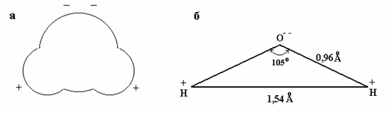
Начнем с элементарного — со строения молекулы воды, состоящей из двух атомов водорода (Н1) и одного атома кислорода (О18). Оказывается, все многообразие свойств воды и необычность их проявления, в конечном счете, определяются физической природой этих атомов и способом их объединения в молекулу. В отдельно рассматриваемой молекуле воды ядра водорода и кислорода так расположены друг относительно друга, что образуют как бы равнобедренный треугольник — со сравнительно крупным ядром кислорода в вершине и двумя мелкими ядрами водорода у основания (рис. 1,а).

Форма молекулы воды:
а) электронное облако молекулы воды;
б) взаимное расположение ядер кислорода (О) и водорода (Н)
в молекуле Н2О.
Электронное облако молекулы, образованное пятью парами электронов, схематически распределено так, что внутренняя пара окружает ядро кислорода, две внешние пары неравномерно поделены между ядрами кислорода и водорода, тяготея больше к кислороду, а остальные две пары кислород не делит с водородом, и их заряды остаются частично нескомпенсированными. Таким образом, в молекуле воды оказывается четыре полюса зарядов: два отрицательных за счет избытка электронной плотности у кислородных пар электронов и два положительных — вследствие недостатка электронной плотности у несколько оголенных ядер водорода — протонов.
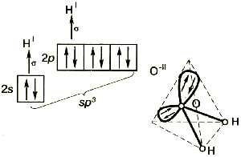
Эти заряды можно условно представить расположенными в вершинах частично искаженного тетраэдра. Вследствие такой асимметричности распределения электрических зарядов молекула воды обладает ярко выраженными полярными свойствами: она является диполем с высоким дипольным моментом — 1,87 Дебая.
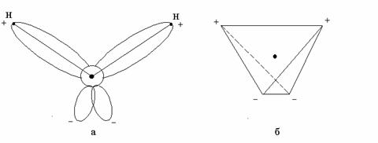

Исследуя воду и, особенно ее водные растворы, ученые раз за разом убеждались, что вода обладает ненормальными — аномальными свойствами, присущими только ей, ее Величеству — Воде, подарившей нам Жизнь и возможность мыслить. Мы даже и не подозреваем, что столь привычные и естественные свойства воды в природе, в различных технологиях, наконец, в обыденной жизни нашей являются уникальными и неповторимыми.
В рамках микроскопического подхода структура воды отличается относительно беспорядочным динамически меняющимся расположением молекул, а высокая плотность обуславливает сильное межмолекулярное взаимодействие, осуществляемое посредством водородных связей.
Вода – это громадный полимер множества молекул воды, связанных друг с другом водородными связями. Но классический полимер – это молекула, все атомы которой объединены ковалентными связями, а не водородными, которые до недавнего времени считались чисто электростатическими. Однако в 1999 г. было экспериментально показано, что водородная связь между молекулами воды во льду имеет частично (на 10%) ковалентный характер. Даже частично ковалентный характер водородной связи “разрешает”, по меньшей мере, 10% молекул воды объединяться в полимерные устойчивые ассоциаты.
Таким образом, вода представляет собой сложную ассоциированную жидкость с тетраэдрической сеткой молекул, соединенных водородными связями.
В результате теплового движения молекул эта сетка подвержена спонтанной перестройке.
В трехмерной сетке водородных связей размещены флуктуационные микрообъемы молекул воды, обладающие сравнительно малой энергией теплового движения и более высокой степенью структурного упорядочения. Это — микрокластеры.
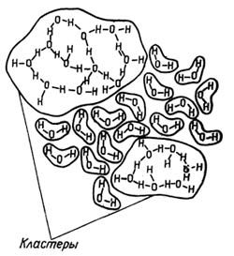
В то же время вокруг микрокластеров в макрообъеме ассоциированной среды с повышенной энергией теплового движения молекул Н20 наблюдается большая степень структурной беспорядочности, то есть более низкий уровень структурного упорядочения.
Вода — единственная жидкость на Земле, лед которой не тонет за счет того, что его объем на 1/11 больше объема воды.
Все молекулы в воде связаны между собой водородной связью. Но что такое водородная связь? Полагают, что атом водорода в молекуле воды, оставаясь химически присоединён к своему атому кислорода, способен образовать слабую связь с атомом кислорода другой молекулы воды. Схематически, такой водородный мостик обозначают
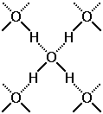
где штрих означает химическую связь, а многоточие – слабую. Структура льда, как полагают, построена на таких водородных мостиках. В обычном гексагональном льду (лёд I, при атмосферном давлении) элементарная кристаллическая ячейка имеет тетрагональную симметрию: центральная молекула воды окружена четырьмя соседними молекулами, которые находятся в вершинах тетраэдра. Считается, что на центральную молекулу приходится четыре водородные связи, две из которых порождаются двумя «своими» атомами водорода, а две других – двумя «чужими». Малая плотность льда обусловлена большой длиной водородных мостиков: расстояния между ядрами кислорода составляют 2.76 Ангстрем при длине ОН-связи 0.96 Ангстрем.
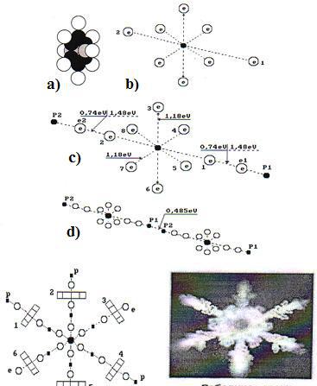
Действительно, в нашей модели химической связи, встречные переключения валентных электронов – из состава одного атома в состав другого – упорядочиваются циклическими перебросами кванта возбуждения из одного атома в другой. В условиях теплового равновесия, наиболее вероятная энергия этого кванта соответствует максимуму равновесного спектра, т.е. составляет 5kT, где k – постоянная Больцмана, T – абсолютная температура. Перебросы кванта возбуждения автоматически управляются Навигатором квантовых перебросов энергии. По логике «цифрового» физического мира, Навигатор сканирует пространство вокруг возбуждённого атома в поисках атома-адресата, которому может быть переброшена энергия возбуждения: от ядра возбуждённого атома начинает расходиться сферическая «поисковая» волна. У первого же атома, который накрывает эта волна, появляется шанс стать получателем энергии возбуждения. При обычной химической связи, таким получателем оказывается – с вероятностью, близкой к единице – ближайший сосед, поэтому квант возбуждения может неограниченно долго перебрасываться из одного из связуемых атомов в другой, и обратно. Ситуация же, изображённая на Рис.1, несколько иная. Когда в задействованной группе ОН возбуждён атом водорода, то поисковая волна, расходящаяся от его ядра, т.е. от протона, практически одновременно накрывает как ядро атома кислорода из своей группы ОН, так и ядро атома водорода из чужой группы ОН. Поэтому вероятности переброса кванта возбуждения как своему атому кислорода, так и чужому атому водорода – практически одинаковы. Таким образом, существует реальная возможность переброса кванта из одной группы ОН в другую – и поэтому весьма вероятен процесс циклических перемещений кванта «туда-сюда» вдоль всей цепочки О–Н…Н–О. Этот процесс, способный длиться неопределённо долго, и порождает длинную связь между молекулами воды.
Лидерами в изучении кластеров воды являются: японский экспериментатор Masaru Emoto и российские экспериментаторы - теоретики С.В Зенин, К.М. Резников и О.В. Мосин. Они установили, что кластеры воды - шести лучевые.

Рис. 1: а) схема ядра атома кислорода; b) схема атома кислорода; с) схема молекулы воды; d) схема линейного кластера из двух молекул воды; e) схема шести лучевого теоретического кластера молекул воды;

К шести кольцевым электронам атома кислорода в молекуле воды присоединяются протоны атомов водорода других молекул воды. Свободные концы образовавшихся шести лучей могут завершаться осевыми протонами (Р) атомов водорода в молекулах воды или осевыми электронами (е) атомов кислорода. Наличие на концах шести лучей протонов или электронов со свободными магнитными полюсами обеспечивает присоединение к ним других молекул воды или ионов. Таким образом, обеспечивается формирование и рост шести лучевых кластеров молекул воды.
Кластеры воды (H20)n, их свойства и динамика в данный момент активно изучается. В отличии от кластеров металла, которые имеют стабильную структуру, кластеры воды, имеющие в составе от нескольких до нескольких десятков молекул, остаются жидкими даже при низких температурах - они могут менять форму, переходя из одной формы в другую.

Часть 2. Звуковые волны и структура воды.
Казалось бы, вода - такое издревле известное и часто встречаемое соединение, о котором должно быть известно всё. Но последние исследования учёных (в частности, опыты японского учёного Эмото Масару с замораживанием воды и изучением структуры её кристаллов под сильным микроскопом) полностью перевернули прежние представления о воде. Был открыт феномен воды, который по значимости можно поставить в один ряд с открытием электромагнитных полей - это феномен структурной памяти.
При микроскопическом исследовании жидкой воды оказалось, что её молекулы не полностью подчинены хаотичному броуновскому движению. Часть из них образует кристаллоподобные конгломераты (супермолекулы, кластеры, ячейки) уникальной формы, которые в точности не повторялись и отличались друг от друга в различных образцах воды, взятой из разных источников и проделавших независимо друг от друга путь в лабораторию. Оказалось, что эти кристаллы есть не что иное, как морфологический субстрат ИНФОРМАЦИИ, которую вода может ЗАПОМИНАТЬ при внешнем воздействии на неё (химическом, электромагнитном, механическом и др.). Под этими воздействиями ориентация молекул воды менялась, и образовывались конгломераты, уникальные для того или иного вида воздействия. Они представляли собой что-то вроде голограммы, с которой живые клетки могли считывать записанную информацию и изменять течение своих биохимических реакций в соответствии с ней.
Российский ученый С. В. Зенин защитил диссертацию, посвященную памяти воды. До сих пор считалось, что вода не может образовывать долгоживущих структур. Однако его расчеты показали, что вода представляет собой иерархию правильных объемных структур, в основе которых лежит кристаллоподобный «квант воды», состоящий из 57 её молекул.
Эта структура энергетически выгодна и разрушается с освобождением свободных молекул воды лишь при высоких концентрациях спиртов и подобных им растворителей. «Кванты воды» могут взаимодействовать друг с другом за счет свободных водородных связей, что приводит к появлению структур второго порядка в виде шестигранников. Они состоят из 912 молекул воды, которые практически не способны к взаимодействию за счет образования водородных связей.
Это свойство объясняет чрезвычайно лабильный характер их взаимодействия. Его природа обусловлена дальними кулоновскими силами, определяющими новый вид зарядово-комплементарной связи. Именно за счет этого вида взаимодействий осуществляется построение структурных элементов воды в ячейки размером до 0,5—1 микрон. Их можно непосредственно наблюдать при помощи контрастно-фазового микроскопа.
Структурированное состояние воды оказалось чувствительным датчиком различных полей, особо следует выделить её реагирование на изменение состояния электромагнитного вакуума. Автор считает, что мозг, состоящий на 90% из воды, может изменять структуру вакуума.
В лаборатории Зенина наблюдали воздействие людей на свойства воды. Это воздействие бывает настолько мощным, что тестовые микроорганизмы не только прекращают движение, но погибают и даже растворяются в ней.
Эффект памяти воды давно вошел в медицинскую практику. Немецкий ученый Самуэль Ганеман еще 200 лет назад разработал новый метод лечения, который назвал «гомеопатией». Растворяя или разводя лекарства во все более малых концентрациях в нейтральном растворителе (спирт, физраствор), Ганеман обнаружил, что их действие не только не исчезает, но и, наоборот, возрастает. После 12-го сотенного разведения лекарства в растворе не оставалось ни одной молекулы исходного вещества, а лекарства, разведенные порядка 10 тысяч раз, давали лучшие результаты лечения.
Оказалось, что молекулы воды не двигаются хаотически по отдельности, а сцепляются в полиассоциаты-супермолекулы, состоящие из 57 молекул воды, образуя геометрические объемные фигуры правильной формы. 16 таких супер-молекул соединены между собой в один структурный элемент воды, состоящий из 912 молекул Н2О, напоминающий льдинку. Из таких «льдинок»-кластеров и состоит на 80% химически чистая вода. 15% представляют полиассоциаты-супермолекулы, и только 3% - отдельные классические молекулы Н2О.
Как показали исследования, кластеры из 912 молекул воды, составляющих 80% чистой воды, не разрушаются даже при температурах, близких к точке кипения, просто их концентрация немного уменьшается.
Казалось бы, что такая «кристаллическая» и «ребристая» вода должна быть необыкновенно вязкой! Но «льдинки»-кластеры почти не взаимодействуют друг с другом, не образуют сложных устойчивых конструкций и легко скользят гранями относительно друг друга, создавая текучесть. Воду можно сравнить с переохлажденным раствором, который никак не может кристаллизоваться.
Вода приобретает общую структурированность, отражающую структуру растворенного вещества. Другими словами, вода записывает в себе информацию о растворенном веществе. Мы можем довести концентрацию вещества в растворе почти «до нуля» - вода все равно запомнит, что именно в ней было растворено.
Существует бесконечное разнообразие кластеров, потому что водородные мостики позволяют молекулам воды соединяться самыми различными способами. Конфигурация элементов воды самым чутким образом реагирует на любое внешнее воздействие: пропускают через воду ток – они образуют одну фигуру, меняют давление – кластеры тут же производят передислокацию, начинают играть с освещенностью, элементы выдают новую картину. То есть вода меняет свою структуру под воздействием многочисленных факторов. И каждая из геометрических структур хранит определенную энергетическую информацию.
В структуре кластеров одной из элементарных ячеек являются тетраэдры, содержащие связанные между собой водородными связями четыре (простой тетраэдр) или пять молекул Н2О (объемно-концентрированный тетраэдр) (18). При этом у каждой из молекул воды в простых тетраэдрах сохраняется способность образовывать водородные связи. За счет их простые тетраэдры могут объединяться между собой вершинами, ребрами или гранями, образуя различные кластеры со сложной структурой, например, в форме додекаэдра. Так в воде возникают стабильные кластеры, которые несут в себе очень большую энергию и информацию крайне высокой плотности. Порядковое число таких структур воды также высоко, как и порядковое число кристаллов (структура с максимально высоким упорядочением), поэтому их также называют «жидкими кристаллами» или «кристаллической водой».
Таким образом, водная среда представляет собой как бы иерархически организованный жидкий кристалл. Изменение положения одного структурного элемента в этом кристалле под действием любого внешнего фактора или изменение ориентации окружающих элементов под влиянием добавляемых веществ обеспечивает высокую чувствительность информационной системы воды.
Итак, структурно-информационное свойство воды – это способность ее молекул образовывать кластеры, в структуре которых закодирована информация о взаимодействиях, имевших или имеющих место с данным образцом воды.
Японский ученый Ямото Масара устанавливал емкость с водой между динамиками и проигрывал различные музыкальные произведения. Затем замораживал воду и фотографировал структуру льда. Результаты показали, что музыка Бетховена породила причудливые кристаллы с большим количеством мелких, тонких деталей, а после рок-музыки – картинка напоминала множество рваных осколков.
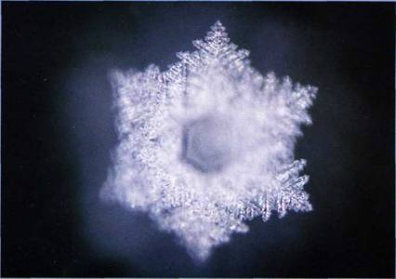
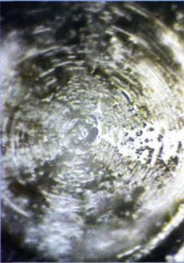

Масару Эмото (Masaru Emoto) сделал более 10000 фотографий, некоторые из них опубликованы в его книгах: «The Messages from Water» 1, 2 и «Water knows the answer».
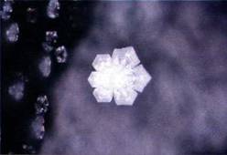
Песня «Нашел немного осени»( японская колыбельная) породила маленький кристалл и ледяные крупинки, похожие на опавшую листву.

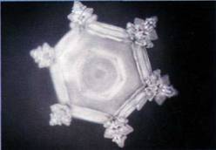

Цвет этого кристалла изменялся каждые десять секунд: вода тоже дышит. Возможно, окрашивание центральной части
в красный цвет символизирует созревание мандарина? (Проигрывалась колыбельная «Мандариновые деревья цветут на холме»)

Вивальди «Времена года
Зима Лето Осень

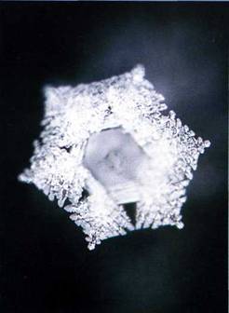
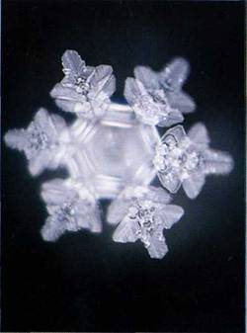
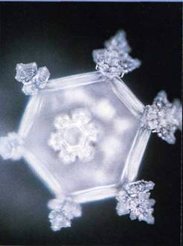

В этих кристаллах действительно можно увидеть и весеннее цветение, и осеннее обещание новой жизни, и буйство лета, и спокойствие зимы.
Вредное воздействие электромагнитных волн
Образцы дистиллированной воды, которой были показаны слова «Любовь и признательность», помешались рядом с компьютером.
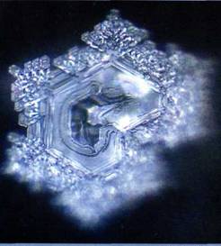
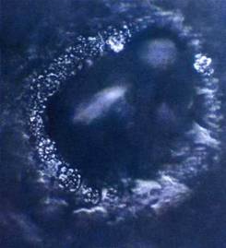
До

После

С мобильным телефоном

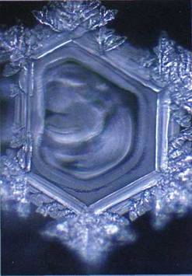
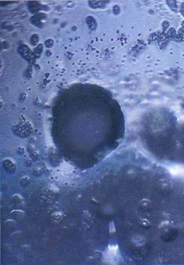
До

После

и нагревались в микроволновой печи.

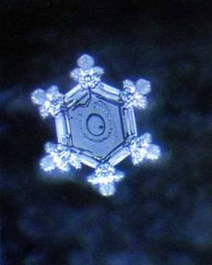
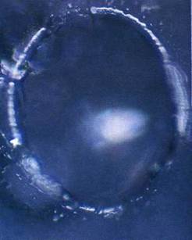
До

После

Священник читал целительную молитву, стоя лицом к озеру. Кристалл, полученный до молитвы, походил на изувеченное лицо. Кристалл же, полученный после, напоминал яркую звезду!
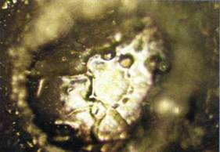
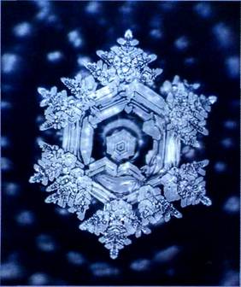

Озёрная вода до молитвы
Озёрная вода после молитвы

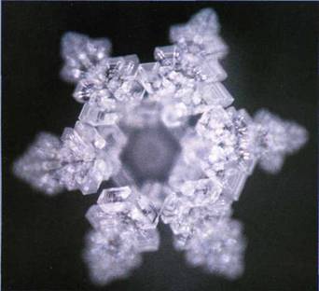
Реакция воды на красивые объекты природы
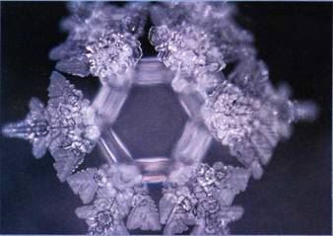
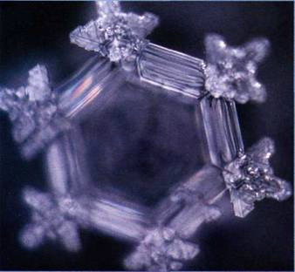

Солнце
Кристалл получился большой, яркий и красивый, чем-то похожий на само Солнце.

Гора Фудзи
Общепризнанный символ Японии. Наверное, это случайность, но кристалл выглядит, как будто его освещают лучи восходящего солнца.

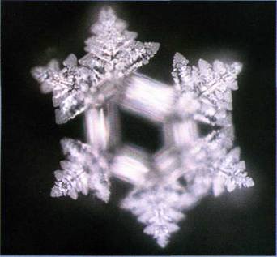

Скалистые горы
станового хребта Северной Америки, покрыты ледниками. Кристалл тоже выглядит так, словно его присыпало снегом

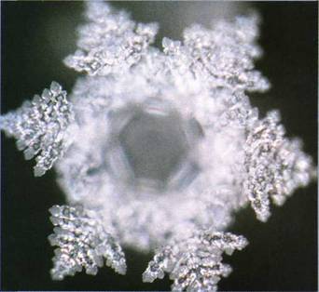
Водопад Виктория
Гигантский водопад в
Зимбабве (Африка), Широкие
полосы похожи на падающие
струи воды.

Стоунхендж, древняя мегалитическая постройка в Англии, стоит на «месте силы», и кристалл тоже выглядит полным энергии.
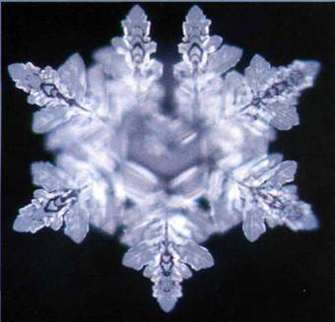
Храм Хэитатэ
Древнейший в Японии храм Хиэтатэ был малоизвестен, пока несколько лет назад не было признано, что именно здесь находились «каменные врата» из одного японского мифа. Кристалл действительно похож открывающиеся ворота.

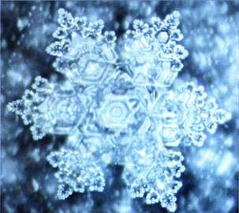

Хорошо сформированные, похожие на ювелирные украшения кристаллы образовались из воды рек, ручьев и ледников.

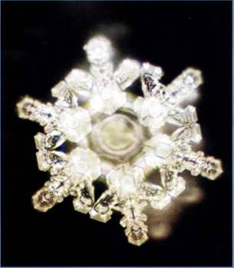

Этот кристалл похож на изящную серебряную брошь. Сайдзё славится на всю Японию своей питьевой водой (и сакэ).

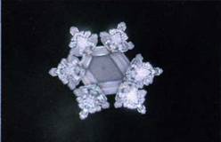
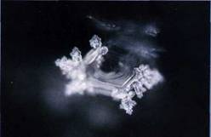

Вода из источника близ озера Тюдзэндзи

Вода из источника близ озера Тюдзэндзи,
обработанная хлором

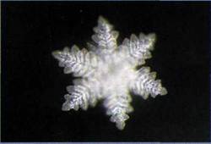
Это кристаллы из воды, которую я сам собрал в Швейцарии. Неудивительно, что такие красивые кристаллы происходят из «водяного рая» Европы
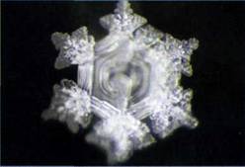

Озеро Бриенц Озеро Маджоре

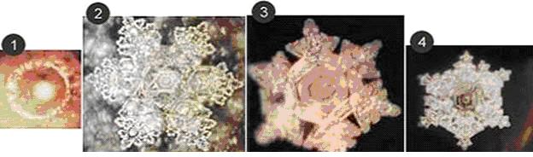

1. Кристалл дистиллированной воды, не подвергнутый никакому воздействию.
2. Ключевая вода.
3. Антарктический лёд.
4. Так выглядит кристалл воды, прослушавшей «Пастораль» Бетховена.
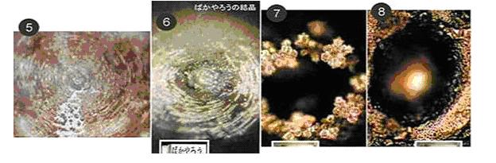

5. Кристалл, образовавшийся после прослушивания тяжелого металлического рока.
6. Кристалл после воздействия слов «Ты — дурак» очень похож на кристалл после воздействия музыки "тяжелого рока".
7. Слово «Ангел».
8. Слово «Дьявол».

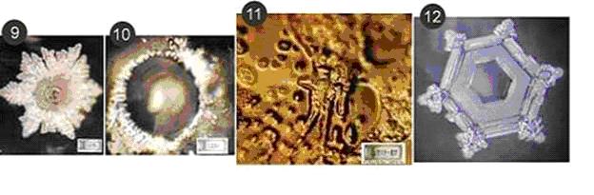
9. Вода получила просьбу «Сделать это».
10. Вода получила приказ «Сделай это».
11. Слова «Ты надоел мне. Я убью тебя».
12. Вода получала электромагнитные излучения любви и благодарности.

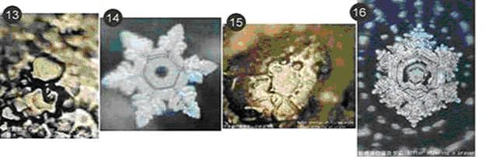

13. Образец водопроводной воды Shinagawa, Токио.
14. Тот же образец после того, как 500 инструкторов ХАДО по всей Японии одновременно послали добрые мысли ему.
15. Вода, взятая из озера Fujiwara, перед молитвой.
16. Кристалл воды после молитвы буддистского первосвященника Като.

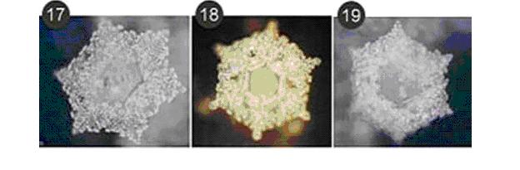
17. Слова «Любовь и благодарность», произнесенные на английском языке.
18. Слова «Любовь и благодарность», произнесенные на японском языке.
19. Слова «Любовь и благодарность», произнесенные на немецком языке.

В Алтайском государственном техническом университете проводили эксперимент: пробы воды структурировали энергоинформационными положительными излучениями человека, а затем воду использовали для замачивания зерен пшеницы. По сравнению с контрольными зернами, замоченными простой водой, зерна, проросшие в структурированной воде, дали более длинные ростки и их количество было больше.
Вопрос о том, как именно вода запоминает информацию, интересовал ученых уже много лет. Еще в 1991 г. в институте биохимии АН Украины под руководством доктора ф.-м.н.проф. М.В.Курика (14) были проведены экспериментальные исследования фрактальности (структурированности) питьевой воды при помощи кристаллооптики твердой фазы сухого остатка (фазовый переход – жидкая – твердая фаза).
Используя методику экспериментальных исследований фазовой структуры, применяемой при исследовании фазовой структуры жидких кристаллов, исследователи установили, что питьевая вода, обладающая высокой биологической активностью, которая называется «живой» водой, имеет упорядоченную фрактальную структуру. Была выполнена работа по наблюдению фрактальных структурных образований (кластеров) для различных питьевых вод. Взяли обычную питьевую воду из крана и две природные воды: «Горянка» (Иваново-Франковская область, г.Болехов) и «Нежинская» (г.Нежинск). Эти природные воды имеют высокую естественную биоэнергетическую активность.
Именно с фрактальностью воды многие исследователи связывают возможность переноса информации. Кроме того, вода способна хранить и переносить информацию, важную для человеческого организма.
Итак, ученые разных стран пришли к выводу: окружающая нас и содержащаяся во всех живых организмах вода очень чутко реагирует на информацию любого характера, структурируется, хранит в себе полученную информацию, обменивается ею с окружающим миром. Вода связана в информационном плане с физическим вакуумом. Вода – это звено, через которое Космос управляет процессами на Земле.
Вода обладает способностью «бесконечно структурироваться» под воздействием информации. Окружающая нас и содержащаяся во всех живых организмах вода очень чутко реагирует на информацию любого характера, структурируется, хранит в себе полученную информацию, обменивается ею с окружающим миром. Уникальность молекулярной структуры воды и ее торсионное поле позволяют использовать воду как источник бесконечно разнообразной жидкой среды, способной воздействовать как на живые организмы, так и на всю Природу в целом.

ГЛАВА II. Экспериментальная часть
Часть 1. Объект и методика исследования
  - изменение структура воды под действ. Звука разн силы и частоты.
  - объект иссл – талая вода

Часть 2. Результаты исследования

Выводы и предложения

Информационные источники

Глава II Эксперементальная часть.
Опыт 1. Изменение структуры воды при воздействии на неё звуковых волн.
Объект изучения: Дистиллированная вода.
30 мл дистиллированной воды нагрели до температуры 30°С. Воду залили в пробирку и накрыли стёклышком, повестив её в холодильную камеру. Разным пробиркам с водой давали послушать разные звуки.

Опыт проводился три раза.

Результаты наблюдений.
В зависимости от звуков менялся рисунок на стекле. При естественных звуках вода на стеклышке замёрзла в виде «иголочек». При прочтении молитвы, «иголочки» на стёклышке были более закруглённые.
Опыт 2. Влияние воды, на которую воздействовали звуковые волны, на живые организмы.
Объект изучения: Дистиллированная воды, семена.
Проращивали семена в воде, которую каждый день подвергали воздействию различных звуковых волн.
ГЛАВА II. Экспериментальная часть
Часть 1. Объект и методика исследования
Опыт 1. Изменение структуры воды при воздействии на неё звуковых волн.
Объект изучения: Дистиллированная вода.
30 мл дистиллированной воды нагрели до температуры 30°С. Воду залили в пробирку и накрыли стёклышком, повестив её в холодильную камеру. Разным пробиркам с водой давали послушать разные звуки.

Опыт проводился три раза.

Результаты наблюдений.
В зависимости от звуков менялся рисунок на стекле. При естественных звуках вода на стеклышке замёрзла в виде «иголочек». При прочтении молитвы, «иголочки» на стёклышке были более закруглённые.

Опыт 2. Влияние воды, на которую воздействовали звуковые волны, на живые организмы.
Объект изучения: Дистиллированная воды, семена.
Проращивали семена в воде, которую каждый день подвергали воздействию различных звуковых волн.

Молитва.
День | Размер семян | Процент растреснувшихся. | Появление проростка
1 | 2,9 мм | 25% | 0
2 | 3 | 50% | 0
3 | 3.1

Тишина
День | Размер семян | Процент растреснувшихся. | Появление проростка
1 | 2,8 | 0 | 0
2 | 2,9 |  | 25%
3 | 2.9

Рок музыка
День | Размер семян | Процент растреснувшихся. | Появление проростка
1 | 1,75 | 0 | 0
2 | 1,8 | 0 | 0
3

Часть 2. Результаты исследования

Выводы и предложения

Информационные источники

Литература:
1. Арабаджи В. И. Загадки простой воды. - М.: «Знание», 2003г.
2, Ахматов М.В. Вода, которую мы пьём. - М.: 2006г.
3. А.А.Гришаев. Новый взгляд на химическую связь и на парадоксы молекулярных спектров.
4. Г.Герцберг. Электронные спектры и строение многоатомных молекул. «Мир», М., 1969. А.Эйзенберг, В.Кауцман. Структура и свойства воды. «Гидрометеоиздат», Л., 1975.
5. Г.Н.Зацепина. Свойства и структура воды. «Изд-во Московского университета», 1974.
6. Т.Коттрелл. Прочность химических связей. «Изд-во иностр. литературы», М., 1956.
7. Л.Паулинг. Природа химической связи. «Госхимиздат», М.-Л., 1947.
8. Дж.Пиментел, О.Мак-Клеллан. Водородная связь. «Мир», М., 1964.
9. Ю.П.Сырников. К вопросу о термодинамических процессах в живой системе и о роли воды в этих процессах. «Структура и роль воды в живом организме», Сборник 1, стр. 58. «Изд-во Ленинградского университета», 1966.
10. О.П.Чаркин. Проблемы теории валентности, химической связи, молекулярной структуры. Серия «Новое в жизни, науке, технике», 7, 1987. «Знание», М.
11. «The Messages from Water» 1, 2
12. «Water knows the answer»

Цифровые информационные ресурсы:
- http://www.gemelli225.ru/water-memory.htm
- http://coralclubzhv.ucoz.ua/publ/svojstva_vody/anomalnye_fizicheskie_i_khimicheskie_svojstva_vody/4-1-0-56
- http://int-46.ucoz.ru/load/19-1-0-98
- http://www.optimalna.ru/index.php?option=com_content&view=article&id=73:2011-02-11-17-57-00&catid=32:2011-02-11-17-50-21&Itemid=46
- http://www.agro-moscow.ru/article_info.php?articles_id=74
- http://www.nkj.ru/archive/articles/9293/
- http://newfiz.narod.ru/water.htm
- http://tainy.net/27284-anomalna-voda.html/gala-cheveux-074
- http://nplit.ru/books/item/f00/s00/z0000051/st034.shtml
- http://www.coolreferat.com/Аномальные_свойства_воды
- http://ru.wikipedia.org/wiki/Кластер_(химия)
- http://www.o8ode.ru/article/water/claster.htm
- http://coralclubzhv.ucoz.ua/publ/svojstva_vody/otkryty_novye_svojstva_struktury_vody/4-1-0-55
- http://www.wateroflive.ru/pam.php
- http://provodu.kiev.ua/pamyat-vody
- http://www.o8ode.ru

